Semana

ASIGNATURA: ESPAÑOL
APRENDIZAJE SUSTANTIVO | - Expresa con eficacia sus ideas acerca de diversos temas.  - Manifiesta un orden y secuencia de las ideas.  - Logra narrar textos e interpretar las creaciones de otros.
RESPONSABLE (S) | Luz Elena Avalos Rivera, Érika Ávila López, Arsenio González Arana, Antonio de Jesús Rojas Rizo.
ACTIVIDADES | 1.- Lee con atención la siguiente historia  UN DÍA DE ESTOS  Cuando tuvo las cosas dispuestas sobre la mesa rodó la fresa hacia el sillón de resortes y se sentó a pulir la dentadura postiza. Parecía no pensar en lo que hacía, pero trabajaba con obstinación, pedaleando en la fresa incluso cuando no se servía de ella. Después de las ocho hizo una pausa para mirar el cielo por la ventana y vio dos gallinazos pensativos que se secaban al sol en el caballete de la casa vecina. Siguió trabajando con la idea de que antes del almuerzo volvería a llover. La voz destemplada de su hijo de once años lo sacó de su abstracción.  —Papá.  —Qué.  —Dice el alcalde que si le sacas una muela.  —Dile que no estoy aquí.  Se puso a pulir un diente de oro. Lo retiró a la distancia del brazo y lo examinó con los ojos a medio cerrar. En la salita de espera volvió a gritar su hijo:  —Dice que sí estás porque te está oyendo.  El dentista siguió examinando el diente. Sólo cuando lo puso en la mesa con los trabajos terminados, dijo:  —Mejor.  Volvió a operar la fresa. De una cajita de cartón donde guardaba las cosas por hacer, sacó un puente de varias piezas y empezó a pulir el oro.  —Papá.  —Qué.  Aún no había cambiado de expresión.  —Dice que si no le sacas la muela te pega un tiro.  Sin apresurarse, con un movimiento extremadamente tranquilo, dejó de pedalear en la fresa, la retiró del sillón y abrió por completo la gaveta inferior de la mesa. Allí estaba su revólver.  —Buenos —dijo—. Dile que venga a pegármelo.  Hizo girar el sillón hasta quedar de frente a la puerta, la mano apoyada en el borde de la gaveta. El alcalde apareció en el umbral. Se había afeitado la mejilla izquierda, pero en la otra, hinchada y dolorida, tenía una barba de cinco días. El dentista vio en sus ojos marchitos muchas noches de desesperación. Cerró la gaveta con la punta de los dedos y dijo suavemente:  —Siéntese.  —Buenos días —dijo el alcalde.  —Bueno —dijo el dentista.  Mientras hervían los instrumentos, el alcalde apoyó el cráneo en el cabezal de la silla y se sintió mejor. Respiraba un olor glacial. Era un gabinete pobre: una vieja silla de madera, la fresa de pedal y una vidriera con pomos de loza. Frente a la silla, una ventana con un cancel de tela hasta la altura de un hombre. Cuando sintió que el dentista se acercaba, el alcalde afirmó los talones y abrió la boca.  Don Aurelio Escovar le movió la cara hacia la luz. Después de observar la muela dañada, ajustó la mandíbula con una cautelosa presión de los dedos.  —Tiene que ser sin anestesia —dijo.  — ¿Por qué?  —Porque tiene un absceso.  El alcalde lo miró en los ojos.  —Está bien —dijo, y trató de sonreír. El dentista no le correspondió. Llevó a la mesa de trabajo la cacerola con los instrumentos hervidos y los sacó del agua con unas pinzas frías, todavía sin apresurarse. Después rodó la escupidera con la punta del zapato y fue a lavarse las manos en el aguamanil. Hizo todo sin mirar al alcalde. Pero el alcalde no lo perdió de vista.  Era un cordal inferior. El dentista abrió las piernas y apretó la muela con el gatillo caliente. El alcalde se agarró a las barras de la silla, descargó toda su fuerza en los pies y sintió un vacío helado en los riñones, pero no soltó un suspiro. El dentista sólo movió la muñeca. Sin rencor, más bien con una amarga ternura, dijo:  —Aquí nos paga veinte muertos, teniente.  El alcalde sintió un crujido de huesos en la mandíbula y sus ojos se llenaron de lágrimas. Pero no suspiró hasta que no sintió salir la muela. Entonces la vio a través de las lágrimas. Le pareció tan extraña a su dolor, que no pudo entender la tortura de sus cinco noches anteriores. Inclinado sobre la escupidera, sudoroso, jadeante, se desabotonó la guerrera y buscó a tientas el pañuelo en el bolsillo del pantalón. El dentista le dio un trapo limpio.  —Séquese las lágrimas —dijo.  El alcalde lo hizo. Estaba temblando. Mientras el dentista se lavaba las manos, vio el cielorraso desfondado y una telaraña polvorienta con huevos de araña e insectos muertos. El dentista regresó secándose las manos. “Acuéstese —dijo— y haga buches de agua de sal.” El alcalde se puso de pie, se despidió con un displicente saludo militar, y se dirigió a la puerta estirando las piernas, sin abotonarse la guerrera.  —Me pasa la cuenta —dijo.  —¿A usted o al municipio?  El alcalde no lo miró. Cerró la puerta, y dijo, a través de la red metálica:  —Es la misma vaina.  Gabriel García Márquez, “Un día de éstos”, en Los funerales de la mamá grande, 5ª ed. Buenos Aires: Sudamericana, 1969,  pp. 21-26.  3.- Responde en tu cuaderno las siguientes preguntas:  - La historia que relata García Márquez es una anécdota muy sencilla que puede resumirse en unas cuantas palabras. Supriman todos los detalles y anótenla.  - En muchos países de América se han dado situaciones de tiranía y prepotencia. Con este antecedente, ¿Qué podrían opinar con respecto a la actuación del dentista en un ambiente así?  - El dentista, ¿atendió al alcalde por miedo a que le pegara un tiro, por compasión, o por lealtad a su profesión? Fundamenten su respuesta.  - ¿Qué opinan en relación al asunto, al contexto político en el que se desarrollan los hechos y a los dos personajes del relato?  - Según su punto de vista, el cuento se titula “Un día de éstos” porque…  - Don Aurelio Escovar no tenía ganas de atender al teniente porque…  - Al principio del cuento, el dentista mira el cielo por la ventana y ve dos gallinazos pensativos secándose al sol en el caballete de la casa vecina. ¿Qué relación tiene con lo que sucederá después?  - Lo que quiso decir el dentista al teniente con la frase: “Aquí nos paga veinte muertos, teniente”, es:  - Al final del cuento se dice que el dentista “vio el cielorraso desfondado y una telaraña polvorienta con huevos de araña e insectos muertos”. ¿Tiene alguna relación con lo sucedido en el consultorio? Fundamenten.
RECURSOS | Internet, plataformas oficiales, lecturas, cuaderno, lápices.
ACCIONES DE SEGUIMIENTO | Se dará seguimiento a través de los grupos de ClassRoom, correo institucional y grupos de WhatssApp,
INSTRUMENTOS DE EVALUACIÓN | Lista de cotejo, rúbrica y diario del maestro.
MEDIOS PARA COMPARTIR LAS ACTIVIDADES | Classroom, WhatsApp, Página Web http://esg61simonbolivar.com

ASIGNATURA: MATEMÁTICAS

ASPECTOS | DESCRIPCIÓN
ASIGNATURA | MATEMÁTICAS
APRENDIZAJE SUSTANTIVO O ESPERADO | EXPLICA EL TIPO DE TRANSFORMACIÓN (REFLEXIÓN, ROTACIÓN O TRASLACIÓN) QUE SE APLICA A UNA FIGURA PARA OBTENER LA FIGURA TRANSFORMADA. IDENTIFICA LAS PROPIEDADES QUE SE CONSERVAN.
RESPONSABLE (S) | Profra. Pilar Alvarado Hernández(maria.alvaradoh@jaliscoedu.mx)  Prof. Edgar Martinez Rosales(edgar.martinezr@jaliscoedu.mx)
ACTIVIDADES | TODO EL TIEMPO QUE SE TRABAJE A DISTANCIA, ESTAS SERÁN LAS INDICACIONES A SEGUIR:  Ø Fecha límite de entrega el viernes de cada semana a la 1:00pm turno matutino y 6:00pm turno vespertino.  Ø Entregar en físico a la biblioteca de la escuela(hojas engrapadas con carpeta o sobre con todos tus datos) en un horario de  Turno matutino: Jueves de 10 a 12  Turno vespertino: Jueves de 14 a 16  Ø Recuerda escribir en todos tus trabajos tus datos completos (Nombre completo, Grado, grupo y turno, subraya lo anterior, Número y fecha de la actividad, Nombre de tu Maestro).  Se te solicita que entregues tu actividad por una sola vía: Classroom, correo electrónico o whatsapp  Actividad 5 3er trimestre(del 19 al 23 de Abril del 2021)  · Observa y analiza el siguiente prezi(toma nota de los datos más importantes)  https://prezi.com/ghrschz7rngu/simetria-axial-y-central/  Define con tus propias palabras ¿Que es simetría axial?  Define con tus propias palabras ¿Qué es simetría central?  ¿Cuál es la diferencia entre estas simetrías?  Ahora observa y disfruta el siguiente video  https://www.youtube.com/watch?v=fDB_Y0M9JdY  Realiza un relación donde observaste aplicada la simetría axial  Menciona en que imágenes observaste la simetría central  ^{Define ¿Que es isometría?}  Realiza una figura donde se aplique la isometría vista en el video(dibújala)
RECURSOS | Plumas, lápices, colores, juego de geometría, cuaderno ó hojas de recopilador, medios tecnológicos, impresiones.
ACCIONES DE SEGUIMIENTO | Por classroom, whatsapp, correo electrónico o físico
INSTRUMENTOS DE EVALUACIÓN | Rubrica Semana del 8 al 12 de Marzo del 2021
  INDICADORES | NIVELES DE LOGRO | NIVELES DE LOGRO | NIVELES DE LOGRO
  Prezi | Logra hacer las definiciones y las diferencias entre estas. | Logra hacer las definiciones | Hace definiciones ambiguas
  Isometrías | Logra identificar los tipos de simetría que se observan en las imágenes | Logra identificar solo uno de los tipos de simetría que se observan en las imágenes | No logro identificar los tipos de simetría
  Isometría | Realiza la definición y dibuja el ejemplo | Realiza la definición o el dibujo | No logra definir ni dibujar
  Total de puntos | 9 = 10 | 8 = 9 | 7 = 8
   | 6=7 | 5 y 4 = 6 | 3 = 5
MEDIOS PARA COMPARTIR LAS ACTIVIDADES | Página de la escuela: http://esg61simonbolivar.com, classroom, WhatssApp.

ASIGNATURA: HISTORIA
APRENDIZAJE SUSTANTIVO
RESPONSABLE (S)
ACTIVIDADES
RECURSOS
ACCIONES DE SEGUIMIENTO
INSTRUMENTOS DE EVALUACIÓN
MEDIOS PARA COMPARTIR LAS ACTIVIDADES

ASIGNATURA: FORMACIÓN CÍVICA Y ÉTICA
APRENDIZAJE ESPERADO | Analiza el papel del Estado y la ciudadanía en la vigencia y garantía del derecho a la libertad de las personas.
RESPONSABLE (S) | - Profa. Bertha Toscano  - Profa. Margarita Cobián  - Profe. Abada  - Profa. Karen González
ACTIVIDADES | - Se explicará a los alumnos que como base para el buen uso de su libertad es importante tomar en cuenta las GARANTÍAS INDIVIDUALES, para ello se pedirá que pasen los siguientes diagramas:  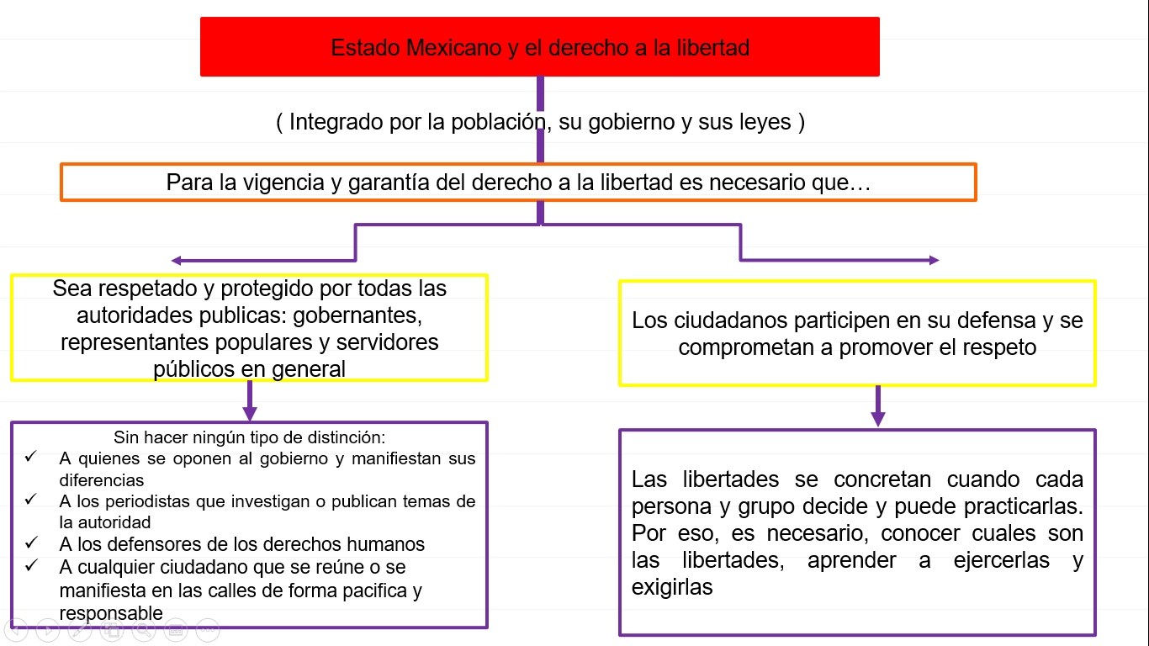  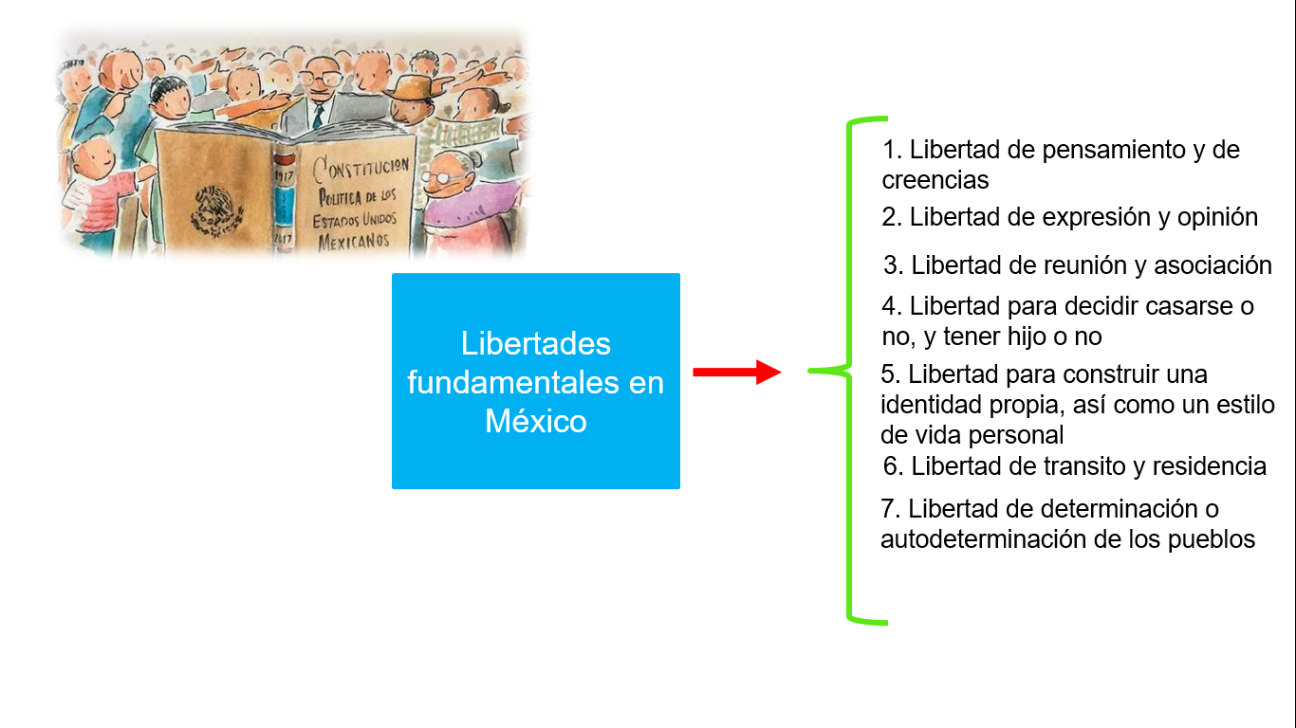  - Se pedirá a los alumnos que investiguen ¿Cuales son las garantías Individuales? y con base en ello elaboren un organizador gráfico
RECURSOS | - Cuaderno  - Celular  - Pluma  - Lápiz  - Colores
ACCIONES DE SEGUIMIENTO | Evaluación de las actividades de los alumnos por medios de las  diferentes redes sociales (Classroom/WhatsApp).  Entrega Semanal con la lista de alumnos.
INSTRUMENTOS DE EVALUACIÓN | Cuaderno del alumno: Seguimiento del desempeño del alumno
MEDIOS PARA COMPARTIR LAS ACTIVIDADES | WhatsApp  Classroom

ASIGNATURA: GEOGRAFÍA
Aprendizaje sustantivo
Responsable
Actividades
Recursos
Acciones de seguimiento
Instrumentos de evaluación
Medios para compartir actividades

ASIGNATURA: CIENCIAS
Aspectos
Asignatura
Aprendizaje sustantivo
Responsables
Actividades
Recursos
Acciones de seguimiento
Instrumentos de evaluación
Medios para compartir las actividades

ASIGNATURA: INGLÉS
TOPIC  (ASPECTOS O TEMA) | Present Continuous: “actions at the moment” part 2.  (Presente continuo: “acciones al momento parte 2”).
SUBJECT  (ASIGNATURA) | English 3rd  (Inglés 3º)
GOAL  (APRENDIZAJE SUSTANTIVO O ESPERADO) | Observe how to ask and answer questions about actions that are happening at the moment.  (Observar como hacer preguntas sobre acciones que suceden al momento y como responderlas)
TEACHERS (RESPONSABLES) | Teacher Gemma Ruelas (T/M)  Teacher Zayetzi Tizcareño (T/V)
WORK AND DATE  (Trabajos y fechas)  19 al 23 de Abril  (April 19th to 23rd) | Activity 1: Observe the structure of questions that use present continuous in the “screenshot” story. Then read, listen and pay attention to it to see if you comprehended what happened in the text.  Actividad 1: Observe la estructura de las preguntas que utilizan el presente continuo en la historia de la “captura de pantalla”. Luego lea, escuche y preste atención para ver si comprendió lo que sucedió en el texto.  Activity 2: After comprehending the story, write and separate the SHORT questions with their affirmative and negative answers in your notebook or computer; as well as the “LONG OR INFORMATION” questions, with their affirmative and negative answers.  Actividad 2: Después de comprender la historia, escriba y separe las preguntas CORTAS con sus respuestas afirmativas y negativas en su cuaderno o computadora; así como las preguntas de “LARGA INFORMACIÓN”, con sus respuestas afirmativas y negativas.  Week missions: Observe the pictures and use the examples you saw and wrote in activity 1 and 2 to complete the spaces and answers of the questions following the examples.  (Misiones de la semana: Observa las imágenes y utiliza los ejemplos que viste y escribiste en la actividad 1 y 2 para completar los espacios y las respuestas de las preguntas siguiendo los ejemplos).
RESOURCES  (RECURSOS) | Teachers: Written text (or screenshot) about the topic, exercises or mission sheets, computer and internet / Students: Computer or notebook, pen or pencil.  (Maestros: Texto escrito o captura de pantalla de la historia con el tema a trabajar, ejercicios u hojas de misiones, computadora e internet. / Alumnos: computadora, cuaderno, pluma o lápiz).
FOLLOW UP  (ACCIONES DE SEGUIMIENTO) | The use of grammar will be demonstrated through the text; therefore teacher will ask students to pay close attention to the details in the colors as well as reading comprehension.  Doubts can be solved in and outside class time with the communication ways established by the teacher to fulfill the expected learning.  (El uso de la gramática se demostrará a través del texto; por lo tanto, el maestro pedirá a los estudiantes que presten mucha atención a los detalles de los colores, así como a la comprensión de lectura.  Las dudas se pueden resolver dentro y fuera del horario de clase con las formas de comunicación establecidas por el profesor para cumplir con los aprendizajes esperados).
GRADING  (INSTRUMENTOS DE EVALUACIÓN) | Proof of completed mission sheets to show if students were able to comprehend the grammar of the topic.  (Prueba de hojas de misión contestadas para mostrar si los estudiantes pudieron comprender la gramática del tema).
COMMUNICATION WAYS  (MEDIOS PARA COMPARTIR LAS ACTIVIDADES) | - Gmail - WhatsApp - Meet - Classroom -School (Escuela)

MATERIALS
Activity 1 “screenshot” text
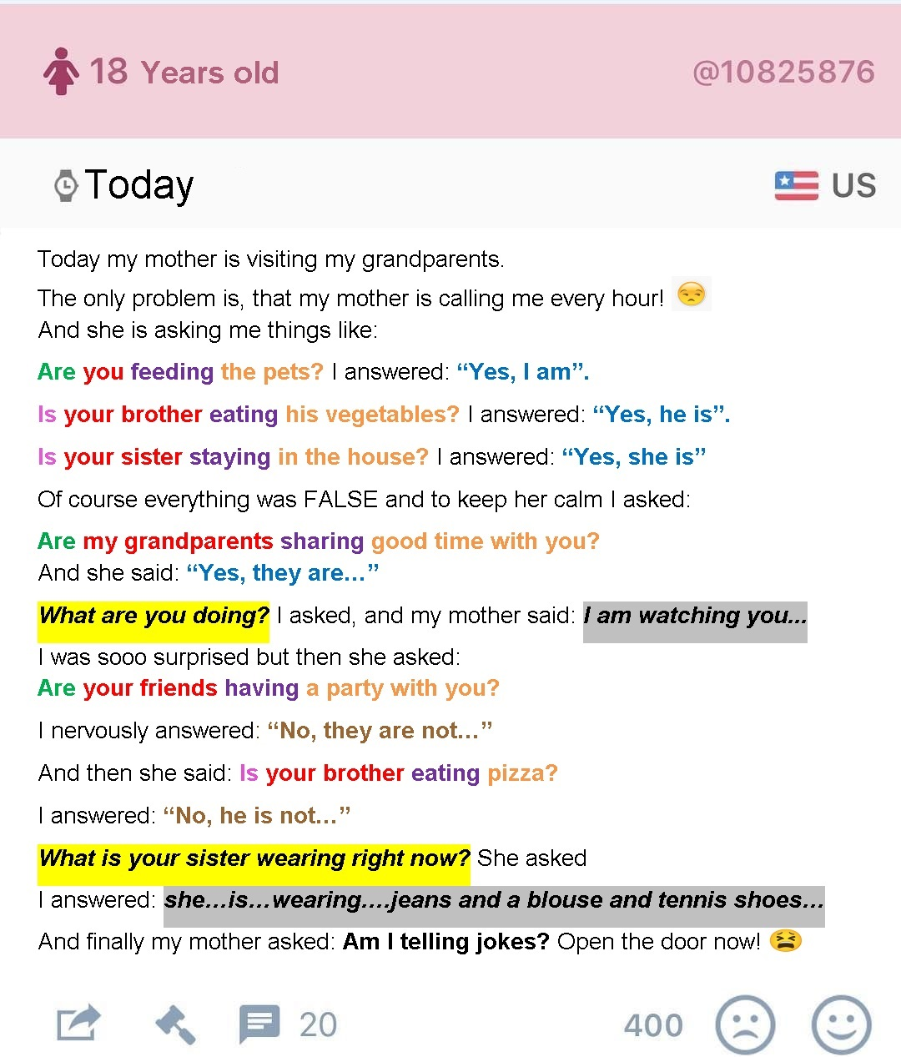
Week missions
COMPLETE NAME: ___________________________________. GROUP: ________. DATE: _________________.
MISSION 1: Use the verb to be (IS or ARE) to complete the questions and then ANSWER them based on the actions that the characters are doing in the class, follow the example!
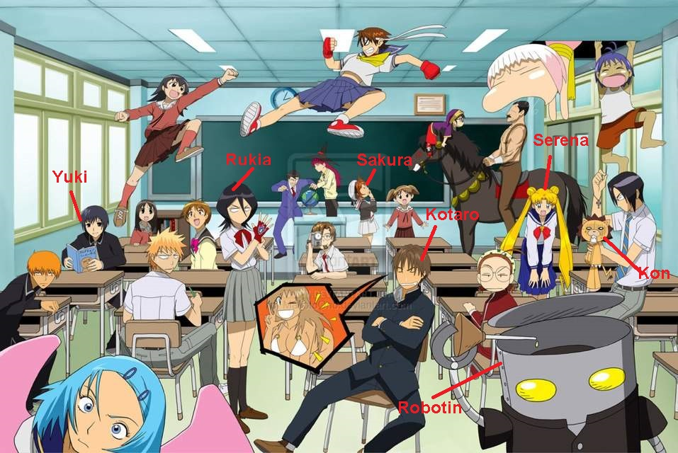
EXAMPLE: _Am_ I visiting their class? Answer: _Yes I am_.
1. ____ Yuki reading a book? Answer: _______________________________.
2. ____ Rukia and Serena wearing shorts? Answer: ______________________.
3. ____ Sakura watching the black horse? Answer: ______________________.
4. ____ Kotaro writing a message? Answer: __________________________.
5. ____ Robotin and Kon dancing in the class? Answer: _____________________.

COMPLETE NAME: ___________________________________. GROUP: ________. DATE: _________________.
MISSION 2: Answer the 5 LONG QUESTIONS with the information from the (parenthesis) in the picture. Follow the example!
EXAMPLE: What is the teacher doing? Answer: The teacher is (explain) _explaining_ the activity to you!
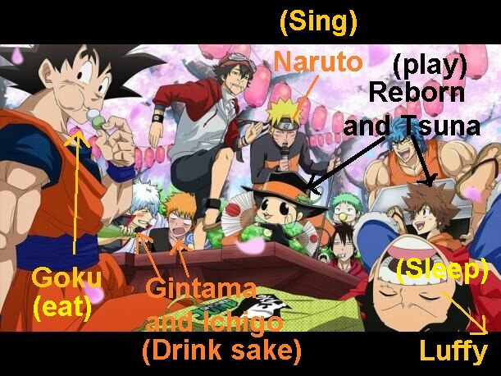
1. What is Goku doing? Answer: ________________________________.
2. What are Gintama and Ichigo doing? Answer: ___________________________.

3. What is Luffy doing? Answer: _______________________________.
4. What are Tsuna and Reborn doing? Answer: ___________________________.
5. What is Naruto doing? Answer: _______________________________.

ASIGNATURA:
EDUCACIÓN FÍSICA

ASPECTOS |  | DESCRIPCIÓN  INTEGRACIÓN DE CORPOREIDAD
ASIGNATURA |  | EDUCACIÓN FÍSICA
APRENDIZAJE SUSTANTIVO O ESPERADO |  | REAFIRMA SU IDENTIDAD CORPORAL AL DISEÑAR ALTERNATIVAS MOTRICES VINCULADAS CON LA ACTIVIDAD FÍSICA, CON EL PROPÓSITO DE DEMOSTRAR SU POTENCIAL
RESPONSABLE (S) |  | MOISES CALLEROS GONZALEZ  LUZ MARIA VILLANUEVA HERNANDEZ
ACTIVIDADES |  | REALIZAR EL LLENADO DE LA TABLA DE ACTIVIDADES  CRONOGRAMA DE ACTIVIDADES REALIZADAS  ANEXO 1
RECURSOS |  | INTERNET, COMPUTADORA, CELULAR, TABLET
ACCIONES DE SEGUIMIENTO |  | POR MEDIO DE CLASSROOM, WATTS, CLASES VIRTUALES
INSTRUMENTOS DE EVALUACIÓN |  | POR MEDIO DE LA LISTA DE COTEJO SE VERIFICARÁ QUE EL ALUMNO
MEDIOS PARA COMPARTIR LAS ACTIVIDADES |  | CLASSROOM, PÁGINA OFICIAL DE LA ESCUELA, WATTS
 | CRONOGRAMA |  | DE | ACTIVIDADES
SEMANA | ACTIVIDADES |  | ASIGNATURA | FECHA DE INICIO | FECHA DE ENTREGA
 | RUTINAS DE EJERCICIO A ELEGIR LIBREMENTE LOS ALUMNOS |  | EDUCACIÓN FÍSICA | 12 DE ABRIL | 30 DE ABRIL

ANEXO 1
CRONOGRAMA DE ACTIVIDADES TERCER AÑO ABRIL

DIA | ACTIVIDAD FÍSICA (QUE HICISTE DE EJERCICIO, BOX, ENTRENAR FUT BOL, INSANITY, YOGA, PILATES, SALTAR LA CUERDA, ETC) | CAPACIDADES FÍSICAS TRABAJADAS  (FUERZA, RESISTENCIA, VELOCIDAD, FLEXIBILIDAD, ELASTICIDAD) | POR QUE REALIZASTE ESTA ACTIVIDAD FÍSICA (ADELGAZAR, MEJORAR LA RESPIRACIÓN, RELAJACIÓN, ETC) | ALIMENTACIÓN (QUE TIPO DE ALIMENTOS ESTAS CONSUMIENDO) | HIDRATACIÓN (CUANTOS LITROS DE AGUA CONSUMISTE) | CAMBIOS EN EL CUERPO DESPUÉS DE DOS SEMANAS
1
2
3
4
5
6
TERCERA Y CUARTA SEMANA
7
8
9
10
11
12
QUINTA Y SEXTA SEMANA
13
14
15
16
17
18
SÉPTIMA Y OCTAVA SEMANA
19
20
21
22
23
24
25

Realizar las actividades físicas tres veces por semana durante todo el TRIMESTRE

ASIGNATURA: TECNOLOGÍA
ASPECTOS | DESCRIPCIÓN
ASIGNATURA | Tecnología
APRENDIZAJE SUSTANTIVO O ESPERADO | Distinguen las tendencias en los desarrollos técnicos de innovación y las reproducen para solucionar problemas técnicos.
RESPONSABLE (S) | Profes. María del refugio Gutiérrez Andrade, Héctor M. Torres H., Arturo J. Solís, Sergio Rogelio. Sergio Padilla. Emily Carrillo
ACTIVIDADES | Tema: Innovación Técnica y Desarrollo Sustentable.  Subtema: La innovación técnica en los procesos técnicos  .  1.- Lee las páginas del libro de tecnología 3 de editorial Santillana 79-85 y complementa esa con el ejemplo que te presento a continuación a través del siguiente video.  https://youtu.be/YGdsguT-h6E  2.- Apoyado en el video, responde:  - ¿A qué se conoce como proceso productivo?  - Descríbelo con tus propias palabras.  3.- Apoyado en el mismo video, realiza un Diagrama de flujo de datos en el que se describa y detalle el proceso productivo de la leche.  4.- Anota la definición de Innovación y agrega una imagen al respecto  5.- Platica con tus adres o abuelos en relación a los cambios en la obtención, procesamiento, distribución y compra venta de la leche. Anota y comparte tus respuesta.  Evaluación.  Completa la lista de cotejo marcando Sí o No según corresponda, cada criterio marcado con Sí te da un valor de 2 puntos, cada No te da un valor de 0. Al final suma los puntos obtenidos.
  Criterio | Sí | No
  1.- Identifico qué es un proceso productivo.
  2.- Reconozco el flujo del proceso actual en las empresas lecheras
  3.- Comprende el concepto de Innovación técnica.
  4.- Escucho con atención y percibo los cambios que surgen en ele proceso productivo de la leche.
  Total:
RECURSOS | Dispositivos electrónicos, internet, manual(físico), Libro digital,
ACCIONES DE SEGUIMIENTO | Asignación, recepción y asesoría de actividades en Classroom, MEET y en físico (en el buzón de la escuela, entregadas en sobre amarillo debidamente identificadas)
INSTRUMENTOS DE EVALUACIÓN | Lista de cotejo sobre las actividades digitales o físicas.
MEDIOS PARA COMPARTIR LAS ACTIVIDADES | Classroom, Whatsapp, página de la escuela, cartel afuera de la escuela.

ASIGNATURA: Artes visuales
APRENDIZAJE ESPERADO | Utiliza su cuerpo como emisor de voz y sonidos de percusión corporal para acompañar el ritmo de una pieza musical del repertorio.  Observa espectáculos artísticos variados para ejercer su derecho a la cultura.
RESPONSABLE (S) | Mtro. Federico Sandoval Leaños  Mtro. René Omar Pelayo García
FECHA | 19 al 23 de abril.
ACTIVIDADES | Actividad 2  Lee la biografía del compositor mexicano José Pablo Moncayo y contesta el cuestionario.  José Pablo Moncayo  El compositor y director de orquesta José Pablo Moncayo García (Guadalajara, Jalisco, 29 de junio, 1912–Ciudad de México, 16 de junio, 1958), considerado uno de los representantes del nacionalismo musical mexicano del siglo XX, tuvo como fuente de inspiración la naturaleza, la cual plasmó en sus obras realizadas entre los años 1931 y 1958.  Del pianista, percusionista, profesor de música, compositor y director de orquesta se sabe que desde pequeño descubrió su gusto por la música, realizando sus primeros estudios en esta materia bajo la tutela de Eduardo Hernández Moncada.  A los 17 años, José Pablo Moncayo se mudó a la ciudad de México e ingresó al Conservatorio Nacional de Música y para sostener sus estudios y ayudar con los gastos a su familia se inició en el mundo laboral como pianista y tocando en orquestas de jazz y estaciones de radio.  En 1931 se le presentó la oportunidad de incorporarse a la Orquesta Sinfónica de la Ciudad de México, donde se desempeñó como pianista y percusionista. A partir de 1936 asumió en cinco ocasiones su dirección y fungió además como su subdirector y director artístico.  En 1935, junto con Salvador Contreras, Blas Galindo y Daniel Ayala, forman el conjunto de música de cámara Grupo de los Cuatro, el cual desarrolló sus composiciones con base en la música popular, étnica y folclórica. Este grupo tenía como proyecto dar a conocer sus obras en conciertos que organizaban periódicamente, cuya primera presentación se llevó a cabo el 25 de noviembre de 1935 en el Teatro Orientación de la Secretaría de Educación Pública.  El reconocido compositor fue becado en 1942 por el Instituto Berkshire donde estudió con el compositor y director de orquesta Aoron Copland; Moncayo asumió la titularidad de la Orquesta Sinfónica de México, hoy conocida como Orquesta Sinfónica Nacional y dirigió además la Orquesta Sinfónica del Conservatorio.  Con la Sinfonía No.1 ganó el concurso convocado por la Orquesta Sinfónica de México; obtuvo el Premio Chopin con la sinfonía Tierra de temporal, obras con un marcado arraigo a la naturaleza. Otras de sus creaciones fueron Amatzinac (1938), Homenaje a Cervantes (1947), Sinfonía No. 1 (1944), Tres piezas para orquesta (1947) y Pequeño nocturno (1936), entre otras.  El 16 de junio de 1958, a los 46 años de edad, José Pablo Moncayo falleció dejando al mundo el legado de toda una vida consagrada a la música que lo llevó a ocupar en su tiempo un lugar importante a nivel internacional.  En el marco del centenario de su natalicio, el 22 de noviembre de 2012, los restos de José Pablo Moncayo fueron depositados en ceremonia solemne en la Rotonda de las Personas Ilustres, lugar donde reposan actualmente.  Huapango  Huapango (1941), una de las piezas de música de concierto con mayor arraigo nacional, incluso es considerada un segundo Himno Nacional, obra de arte que el público no se cansa de escuchar y las orquestas y directores de interpretar.  El 15 de agosto de 1941, en el Palacio de Bellas Artes, la Orquesta Sinfónica de México, con la batuta de Carlos Chávez, interpretó por primera vez esta pieza, desde entonces no ha dejado de tocarse por orquestas de México y del mundo, como ejemplo están la Orquesta Sinfónica Simón Bolívar, una de las más importantes de Venezuela y América Latina, la Orquesta del Teatro Mariinsky y la London Philharmonic Orchestra, las cuales la ejecutaron en su más reciente visita a México.  José Pablo Moncayo realizó esta obra a los 29 años, cuando se escuchó por primera vez tuvo un éxito inmediato. En esta popular pieza sinfónica figuran tres huapangos procedentes del puerto de Alvarado, en Veracruz: Ziqui Ziri, Balaju y El Gavilán. La historia marca que Carlos Chávez mandó a José Pablo Moncayo a realizar una investigación a Veracruz. Junto con su amigo Blas Galindo, el artista que trabajó como pianista en cafés y estaciones de radio para sostener sus estudios llegó al puerto para encontrarse con la fiesta del Fandango.  1. ¿En dónde descansan los restos de José Pablo Moncayo García?  · Rotonda de las personas ilustres  · Panteón rococó  · Cementerio las Américas  · En su casa  2. Ciudad a la que se mudó Moncayo en 1927 y donde estudió música  · Cd. De México  · Puebla  · Torreón  · Monterrey  3. ¿En qué fecha se presentó al público el Huapango de Moncayo?  · 15 agosto 1941  · 29 febrero 2020  · 16 septiembre 1810  · 25 diciembre 2000  4. Selecciona 3 composiciones de José Pablo Moncayo García  · Amatzinac  · Homenaje a Cervantes  · Sinfonía No. 1  · Rock you like a hurricane  5. ¿Dónde nació José Pablo Moncayo y en qué año?  · New York 2020  · Monterrey, México 2000  · Guanajuato 33 a.c.  · Guadalajara, México en 1912  6. Composición de Moncayo que se le considera el segundo Himno Nacional Mexicano  · Son de la negra  · Poco Loco  · Mariachi Loco  · Huapango de Moncayo  7. ¿Cuántos años vivió José Pablo Moncayo?  · 45 años  · 15 años  · 100 años  · 80 años  8. ¿Cómo se llamó el conjunto de música clásica que creó en 1935?  · Grupo de los diez  · Grupo liberación  · Grupo Pesado  · Grupo de los cuatro  9. ¿En qué escuela estudió música formalmente José Pablo Moncayo?  · Bercklee College of music  · Escuela de Danza y Música  · Conservatorio Nacional de Música de México  · Musicarte  10. Selecciona 3 de los huapangos veracruzanos de dónde se inspiró Moncayo para componer su Huapango.  · El Ziqui Ziri,  · El Balajú  · El pavido navido  · El Gavilán.
RECURSOS  ACCIONES DE SEGUIMIENTO  INSTRUMENTOS DE EVALUACIÓN | Internet, plataforma meet, claasroom, computadora, cartulina, celular, colores, marcadores, etc.  Reuniones establecidas con el grupo.  Lista de cotejo.  Classroom, correo y como último recurso whatsapp.

ASIGNATURA: Club VIDA SALUDABLE
APRENDIZAJE ESPERADO | Conocer cómo se afecta nuestro organismo con el consumo de drogas
RESPONSABLE (S) | Maestra Bertha Lucila Toscano Vargas
ACTIVIDADES | Semana 2 de 19 a 23 de abril de 2021  Leer la siguiente información para elaborar un mapa conceptual con lo mas importante.  Las drogas son sustancias que actúan sobre nuestro sistema nervioso central. A nivel cerebral, las drogas actúan sobre los neurotransmisores alterando y perturbando el correcto funcionamiento afectando a la conducta, estado de ánimo o percepción. Además, son susceptibles de crear dependencia física y/o psicológica  Efectos de la cocaína en el cerebro y el cuerpo  Estos son solo algunos de los problemas que puede causar la cocaína:  Dolores y malestar  La cocaína puede darte dolor de estómago y dolores de cabeza. También puede causar temblores, vómitos y desmayos.  Pérdida del apetito  La cocaína puede quitarte las ganas de comer. Con el tiempo, podrías perder mucho peso y enfermarte.  Ataque al corazón y derrame cerebral  La cocaína eleva la presión arterial y hace que el corazón lata más rápido, lo que puede hacerle mal al corazón. Puede causar un infarto o un derrame cerebral (accidente cerebrovascular). Algunas personas mueren por estas causas.  VIH/sida, hepatitis  Quienes se inyectan drogas como la cocaína pueden contraer el VIH, sida o hepatitis si comparten agujas usadas. Estas enfermedades también se pueden transmitir al tener sexo sin protección, y a las personas drogadas se les puede olvidar usar condones.  Sobredosis  Una sobredosis ocurre cuando una persona consume una cantidad de droga suficiente para generar una reacción muy mala o causarle la muerte. Una sobredosis de cocaína puede causar un ataque al corazón o un derrame cerebral y la persona puede morir. Si alguien que tú conoces tiene cualquiera de los siguientes síntomas debes llamar al 911 inmediatamente.  Los síntomas de una sobredosis de cocaína son:  - vómitos  - dolor en el pecho  - corazón acelerado  - temblores  - acaloramiento  - pánico  - alucinaciones (ver cosas que no existen)  Adicción  Es fácil perder el control del consumo de cocaína y volverse adicto. Con el tiempo, la droga puede modificar la forma en que funciona el cerebro. Cuando la persona deja de consumirla, el cuerpo puede confundirse y comenzar a sentirse muy enfermo, lo que hace que sea difícil dejar de drogarse. Esto es lo que se conoce como adicción.  Es posible que las personas adictas a la cocaína consuman dosis más grandes o con más frecuencia para lograr el estado de euforia o "high". Por lo general, la euforia de la cocaína no dura mucho. Por eso el drogadicto consume una y otra vez la droga en un intento de seguir sintiéndose bien.  Las personas que están tratando de dejar la cocaína pueden:  - actuar en forma nerviosa e inquieta  - sentirse muy tristes y cansadas  - tener pesadillas  - sospechar de las personas y las cosas que las rodean  Sentirán una necesidad muy fuerte de volver a drogarse.  Afortunadamente, el apoyo psicológico profesional puede ayudar a los adictos a la cocaína.  Si comienzas un tratamiento, tal vez te sea difícil mantenerte alejado de la droga. Es posible que quienes dejan de consumir cocaína todavía sientan deseos intensos de consumirla, incluso —en algunos casos— después de años de haber dejado la droga.  ;
RECURSOS | Compartir información por medio del classroom para llevar a cabo la actividad.
ACCIONES DE SEGUIMIENTO | Cumplimiento de actividades y avances en sus participaciones
INSTRUMENTOS DE EVALUACIÓN | Lista de cotejo
  Aspecto a evaluar | Si cumple | No Cumple
  Creatividad (2pts)
  Contenido. El alumno investiga y plasma la información como es solicitado en las indicaciones. (4pts)
  Reflexión. Redacción muy particular y no muestra faltas de ortografía (2pts)
  Entrega a tiempo (2pts)
  EXTRAS
  Quien tenga todas sus asistencias (obtiene 1 punto al final del trimestre)
  Quien participe en mínimo 5 ocasiones (obtiene 1 punto)
MEDIOS PARA COMPARTIR LAS ACTIVIDADES | Información que se compartirá por classroom, correo de la escuela y WhatsApp

ASIGNATURA: Tutoría
APRENDIZAJE SUSTANTIVO
APRENDIZAJE ESPERADO
RESPONSABLE (S)
ACTIVIDADES
RECURSOS
ACCIONES DE SEGUIMIENTO
INSTRUMENTOS DE EVALUACIÓN
MEDIOS PARA COMPARTIR LAS ACTIVIDADES

